美国Durridge RAD-7 测氡仪

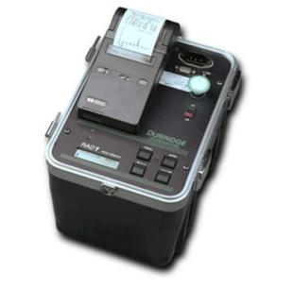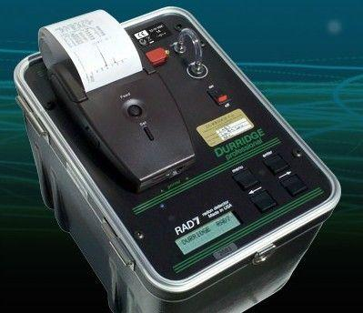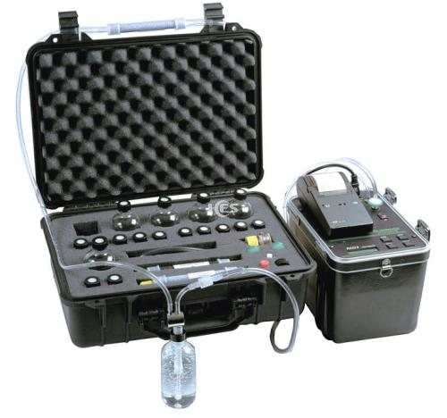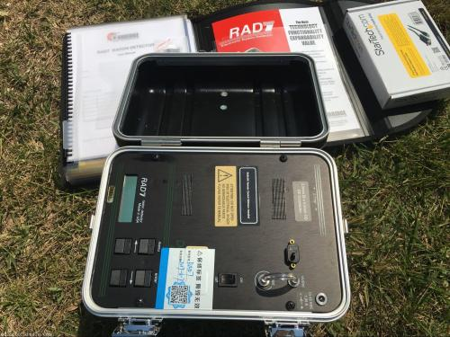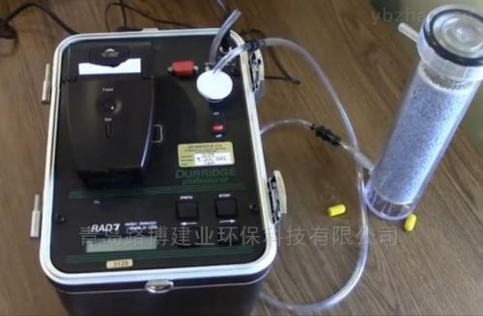

简介
美国Durridge公司RAD7型α能谱氡气检测仪是为市场上响应和恢复时间最短的、嗅探式和连续操作的手提式检测仪。操作简单，按微电脑的提示进行，以频谱曲线显示所测的氡气及钍射气浓度，并可用红外打印机输出数据。通过干燥装置降低采样空气的湿度，提高检测结果的准确度。可以设置氡气和钍气计数时发出的鸣声，了解高污染区。多种配件选择，可以测量空气中氡、土壤中氡及水中氡。RAD-7测氡仪仅需1小时就能测量美国EPA规定的4pCi/L行动水平浓度。
特点
·配置相应的选配件可以同时测空气、土壤、水中的氡
·可以频谱曲线形式显示所测的氡及钍
·为市场上反应及恢复时间最迅速的电子检测仪
·操作简单，按微电脑的提示进行
·体积轻巧，仅重11磅
·符合美国EPA规定的1小时4pCi/L的运行标准
·可显示并打印由开始至测试不断更新的氡气水平值
·检测结果可在电脑上显示、打印输出，并下载数据
·频谱曲线表明仪器现场操作的准确度
技术参数
探 测 器 | 固态的、离子植入的、平面的、硅a探测器。对困扰很多其它探测器的震动和噪音不敏感。特别低的本底。如果没有氡气，RAD7氡气窗口就没有计数。
目标气体 | Rn-222﹝氡气﹞；Rn-220﹝钍射气﹞
检测范围 | 0.1-20,000 pCi/L﹝4-750,000Bq/m3﹞。检测下限可到0.1 pCi/L。因为空气检测中多数读低于1.0 pCi/L，所以特别有用。
灵 敏 度 | 嗅探模式：0.25 CPM/pCi/L  正常模式：0.5 CPM/pCi/L
内 置 泵 | 微处理器控制，定时或者连续：1升/分钟。
能 谱 | 能打印显示氡气和钍射气的特征峰的a能谱。打印出随时间变化的氡气浓度。
恢 复 | 从半衰期为3.05分钟的高氡气暴露值恢复；12分钟内恢复到小于峰值10%，在30分钟内恢复到峰值的1%，在1小时内从20,000 pCi/L降至1 pCi/L。
预置协议 | 嗅探模式、1天、2天、星期、用户自定义、抓取、Wat-40、Wat-250及钍射气
周期时间 | 按您的要求设置周期间隔，从2分钟到24小时。
数据显示 | 两行′16字符的LCD显示。多重窗口和广泛菜单。
数据存储 | 存储1000次氡气测量，包括时间、日期、温度、湿度、电池电压、操作模式、氡气及钍射气和统计不确定度。
输 出 | RS-232串口用于下载到电脑。也能用 RADLINK软件进行的RAD7的远程控制和/或外部中继盒控制。
打 印 机 | HP打印机。红外连接，无须连线。测试中和测试结束都可以打印数据、棒条图和能谱。
电 源 | 220V交流电源：连续监测  6V 2.5Ah可充电电池：每充电一次可有72小时操作时间。  可选低压AC/DC输入允许用汽车充电附件插座进行操作和内部电池充电。
环 境 | 工作环境：0~50oC；0~100% 相对湿度，无凝霜。  存储温度：-40~60 oC
尺 寸 | 9.5”′7.5”′10.5”，约5kg  外壳：高度密封、高密度外壳。RAD7通过了很多跌落实验。

